- 估价报告编号：
康正评字2020-1-0127-F01DYGJ1号

- 估价项目名称：
北京市海淀区万柳阳春光华家园2号楼802号住宅用房房地产抵押价值评估

- 估价委托人：
北京恒远恒信科技发展有限公司

- 房地产估价机构：
北京康正宏基房地产评估有限公司

- 注册房地产估价师：
郑燚（注册号：1120070131)、崔锴（注册号：1120100036)

- 估价报告出具日期：
2020年4月8日
致估价委托人函
北京恒远恒信科技发展有限公司：
受贵公司委托，我公司对北京市海淀区万柳阳春光华家园2号楼802号住宅用房房地产抵押价值进行了评估。
估价对象：估价对象为北京市海淀区万柳阳春光华家园2号楼802号住宅用房房地产，为田瑞霞单独所有。根据《房屋所有权证》 [京房权证海私字第018519号]，估价对象建筑面积为90.53平方米。
估价目的：为估价委托人在向金融机构（兴业银行股份有限公司北京魏公村支行）办理贷款手续过程中，确定房地产抵押贷款额度提供参考依据而评估房地产抵押价值。
价值时点：2020年3月24日
价值类型：根据房地产估价规范、国家现行有关标准规定和项目的具体要求，本次评估采用的是市场价值标准。根据《房地产估价基本术语标准》，市场价值是经适当营销后，由熟悉情况、谨慎行事且不受强迫的交易双方，以公平交易方式在价值时点自愿进行交易的金额。
本次估价的“房地产价值”是指在正常市场情况下，在价值时点2020年3月24日，估价对象用途为住宅，假定未设立法定优先受偿款下的房地产市场价值。
本次估价的“房地产抵押价值”是指估价对象在价值时点的“房地产价值”扣减估价师于价值时点所知悉的法定优先受偿款后的余额。
法定优先受偿款是指假定在价值时点实现抵押权时，法律规定优先于本次抵押贷款受偿的款额，包括发包人拖欠承包人的建筑工程款、已抵押担保的债权数额以及其他法定优先受偿款。
本次估价的“抵押净值”是指估价对象“房地产抵押价值”减去估价对象在价值时点以“房地产销售收入”为基数计算的预计抵押权实现进行处置时需缴纳的各项费用、税金等相关费用后的价值。
估价方法：本次评估采用的主估价方法为比较法和收益法。
估价结果：评估专业人员根据估价的目的，按照估价的程序，采用科学的估价方法，在认真分析现有资料的基础上，结合抵押贷款的特殊要求，通过仔细测算和认真分析各种影响房地产价格的因素， 确定估价对象在价值时点的房地产评估价值，详见估价结果一览表。
结果表-1（房地产价值）
估价方法  估价对象及结果 |  | 收益法 | 比较法
测算结果 | 总价 | 338 | 1027
测算结果 | 单价 | 37291 | 113472
评估价值 | 总价 | 889
评估价值 | 大写金额 | 捌佰捌拾玖万元整
评估价值 | 单价 | 98236
单位：万元、元/平方米（币种：人民币）

结果表-2（房地产抵押价值）
抵押物名称 |  | 建筑面积（平方米）
北京市海淀区万柳阳春光华家园2号楼802号住宅用房房地产 |  | 90.53
1.房地产价值 | 总价（万元） | 889
1.房地产价值 | 单价(元/平方米) | 98236
大写金额 | 捌佰捌拾玖万元整
2.估价师所知悉的法定优先受偿款 | 总额（万元） | 0
（1）已抵押担保的债权数额 | 总额（万元） | 0
（2）拖欠的建设工程价款 | 总额（万元） | 0
（3）其他法定优先受偿款 | 总额（万元） | 0
大写金额 | 零元整
3.房地产抵押价值 | 889
大写金额 | 捌佰捌拾玖万元整
5.抵押净值 | 总价（万元） | 889
5.抵押净值 | 单价(元/平方米) | 98236
大写金额 | 捌佰捌拾玖万元整

特殊事项说明表
房屋性质 | 商品房 | 规划用途 | 住宅 | 现状用途 | 住宅
房屋使用状况 | 空置 |  | 建成年代 | 2000年
土地使用权类型 | 出让 | 法定最高土地  使用年限 | 70年 | 土地使用年限 | 2002年04月28日至2069年08月17日
法定优先受偿款  （单位：元） | 已抵押担保的债权数额 |  | ——；
法定优先受偿款  （单位：元） | 土地出让金、综合地价款、  房价款 |  | ——；
他项权利状况 | 抵押权 |  | ——；
他项权利状况 | 租赁权 |  | ——。

顺致
商祺
北京康正宏基房地产评估有限公司
法定代表人：
二○二〇年四月八日

目 录
估价师声明 6
估价假设和限制条件 7
估 价 结 果 报 告 11
一、估价委托人 11
二、房地产估价机构 11
三、估价目的 12
四、估价对象 12
五、影响房地产价格因素分析 16
六、价值时点 17
七、价值类型 17
八、估价原则 17
九、估价依据 19
十、估价方法 21
十一、估价测算过程 22
十二、估价结果 23
十三、参与本次估价工作的评估专业人员 24
十四、实地查勘期 24
十五、估价作业期 24
变现能力分析与风险提示 25
附 件 28
- 《估价委托书》
- 估价对象所在位置示意图
- 估价对象实地查勘情况和相关照片
- 《房屋所有权证》 [京房权证海私字第018519号]
- 《关于抵押房地产是否存在法定优先受偿权利等情况的书面查询和调查记录》
- 《同意抵押证明》
- 《建成年代证明》
- 估价委托人《营业执照（副本）》复印件
- 不动产权利人身份证复印件
- 房地产估价机构《营业执照（副本）》复印件
- 房地产估价机构估价资质证书复印件
- 评估专业人员执业证书复印件

估价师声明

注册房地产估价师郑重声明：

（一）注册房地产估价师在本估价报告中对事实的说明是真实的和准确的，没有虚假记载、误导性陈述和重大遗漏。

（二）本估价报告中的分析、意见和结论是注册房地产估价师独立、客观、公正的专业分析、意见和结论，但受到本估价报告中已说明的估价假设和限制条件的限制。

（三）注册房地产估价师与估价报告中的估价对象没有现实或潜在的利益，与估价委托人及估价利害关系人没有利害关系，也对本估价报告中的估价对象、估价委托人及估价利害关系人没有偏见。

（四）注册房地产估价师依照中华人民共和国国家标准《房地产估价规范》及《房地产估价基本术语标准》，由中华人民共和国建设部、中国人民银行、中国银行业监督管理委员会联合颁布的《房地产抵押估价指导意见》，以及相关房地产估价专项标准进行估价工作，撰写本估价报告。

（五）本估价报告估价结果仅作为估价委托人在本次估价目的下使用，不得做其他用途。未经本估价机构书面同意，本估价报告的全部或任何一部分均不得向估价委托人、报告使用者、报告审查部门之外的单位和个人提供，也不得以任何形式公开发表。

（六）本估价报告由北京康正宏基房地产评估有限公司负责解释。

估价假设和限制条件

（一）本次估价的一般假设
1.在价值时点的房地产市场为公开、平等、自愿的交易市场。
2.本估价报告的估价结果为正常条件下的公开市场价值，房地产交易需要买卖双方在了解足够的市场信息，拥有足够的谈判时间，经过谨慎的考虑和对房地产市场进行合理预期，并具体考虑买卖双方的偏好等条件下方能实现。对于房地产市场的波动及快速变现等特殊交易因素可能导致房地产价格有较大幅度的变化，本估价报告未考虑这种变化对估价对象价值产生的影响。
3.本次评估设定估价对象的出让国有建设用地使用权和建筑物所有权均为合法方式取得，并支付相关税费，估价对象能够正常上市交易。
4.评估专业人员已对估价委托人所提供的、本估价报告所依据的估价对象的权属以及其他相关资料进行了检查，无理由怀疑其合法性、真实性、准确性和完整性。本次评估设定估价委托人提供的资料合法、属实，并且提供了与本次评估有关的所有资料，没有保留及隐瞒。
5.估价对象建筑面积以《房屋所有权证》[京房权证海私字第018519号]上载明的为依据。
6.评估专业人员对估价对象及其周边环境进行了一般性查勘，并对房屋安全以及环境污染等影响估价对象价值的重大因素给予了关注，在无理由怀疑估价对象存在隐患且无相应的专业机构进行鉴定、检测的情况下，设定估价对象能够正常安全使用。
7.任何有关估价对象的运作方式、程序符合国家、地方的有关法律、法规。
8.本次估价结果未考虑国家宏观政策发生重大变化以及遇有自然力和其他不可抗力对估价结果的影响。
9.估价结果未考虑估价对象及其运营企业已承担的债务、或有债务及经营决策失误或市场运作失当对其价值的影响。

（二）特殊事项假设前提
1.未定事项假设
无。
2.背离事实假设
无。
3.不相一致假设
无。
4.依据不足假设
估价对象《房屋所有权证》[京房权证海私字第018519号]中未对其建成年代进行标注，根据不动产权利人提供的《建成年代证明》，本次评估设定估价对象建成于2002年。

（三）估价报告使用限制
1.使用范围：本估价报告只能由估价报告载明的报告使用者使用，且只能用于本报告载明的唯一估价目的和用途。
2.估价委托人或者本估价报告使用人应按照法律规定和估价报告载明的使用范围使用本估价报告。估价委托人或者估价报告使用人违反前述规定使用本估价报告的，估价机构和评估专业人员不承担责任。
3.除估价委托人、估价委托合同中约定的其他估价报告使用人和法律、行政法规规定的估价报告使用人之外，其他任何机构和个人不能成为估价报告的使用人。
4.估价报告使用人应当正确理解估价结论。估价结论不等同于估价对象可实现价格，估价结论不应当被认为是对估价对象可实现价格的保证。
5.本次评估估价对象不动产权利人为田瑞霞，依据该公司出具的《同意抵押证明》，不动产权利人同意将估价对象作为估价委托人北京恒远恒信科技发展有限公司向金融机构申请抵押贷款的抵押担保物。本估价报告评估目的是为估价委托人在向金融机构办理贷款手续过程中，确定房地产抵押贷款额度提供参考依据而评估房地产抵押价值，不做其他评估目的之用。如果估价对象的评估条件或目的发生变化，需重新进行评估。
6.本估价报告中房地产抵押价值是以估价师所知悉的法定优先受偿款为假设前提条件，若估价对象存在估价师所不知悉的法定优先受偿款或所知悉的法定优先受偿款与实际不符，则需对估价结果进行相应的调整。
7.本估价报告估价结果为价值时点下估价对象土地在现状规划条件、建筑物在现状成新度下的房地产正常市场价值，如估价对象规划用途、建筑面积或建筑物使用状况发生变化，估价结果需要做相应的调整直至重新评估。
8.估价委托人应对其提供的权属证明以及其他资料的真实性、完整性和合法性负责。如因资料失实或资料提供人有所隐匿而导致估价结果失真，估价机构不承担相应的责任。
9.本估价报告中数据全部采用电算化连续计算得出，由于在报告中计算的数据均按四舍五入保留两位小数或取整，故可能出现个别等式左右不完全相等的情况，但不影响计算结果及最终评估结论的准确性。
10.本估价报告在估价机构盖章和注册房地产估价师签字或签章的条件下有效。
11.本估价报告自出具日起壹年内有效。

估价结果报告

一、估价委托人
本次评估估价委托人为北京恒远恒信科技发展有限公司，非估价对象的不动产权利人。不动产权利人田瑞霞同意估价委托人将估价对象作为抵押担保物向金融机构借款并委托本次评估。
单位名称：北京恒远恒信科技发展有限公司
住所：北京市海淀区中关村大街32号蓝天和盛大厦2102、2103
法定代表人姓名：张文
联系人：郭银花
联系电话：13811998949

二、房地产估价机构
受托机构：北京康正宏基房地产评估有限公司
备案等级：一级
备案证书编号：建房估备字[2013第]081号
有效期限：2019年9月17日至2022年9月16日
注册地址：北京市丰台区芳城园一区16号楼2层2门配套公建01
法定代表人：齐宏
联 系 人：王亚
联系电话：010-82253558-351

三、估价目的
为估价委托人在向金融机构（兴业银行股份有限公司北京魏公村支行）办理贷款手续过程中，确定房地产抵押贷款额度提供参考依据而评估房地产抵押价值。

四、估价对象
（一）估价对象范围
本次评估估价对象为北京市海淀区万柳阳春光华家园2号楼802号住宅用房房地产。估价对象范围为其房屋所有权及出让国有建设用地使用权，不包含动产、债权债务、特许经营权等其他财产或权益。
（二）估价对象基本状况
估价对象位于北京市海淀区万柳阳春光华家园2号楼，属“阳春光华家园”项目，为田瑞霞所有。本次估价对象的范围是2号楼802号，建筑面积90.53平方米，用途为住宅。
（三）房地产基本状况
1.房产登记状况
证号 | 京房权证海私字第018519号 |  | 产权性质/房屋性质 | ——
房屋所有权人 | 田瑞霞 |  | 产别 | 私产
坐落 | 海淀区万柳阳春光华家园2号楼
楼号或幢号 | 2 |  | 房号及部位 | 802
房屋总层数 | 十六（-2） |  | 所在层数 | 八
建筑面积(m²) | 90.53 |  | 房屋结构 | 钢混
建成年代 | —— |  | 房屋用途/规划用途 | 住宅
土地使用情况摘要
权属性质 | 出让 | 使用年限 | 2002年04月28日至2069年08月17日

《房屋所有权证》/《不动产权证书》中未登记事项及其他需特殊说明事项：
根据不动产权利人出具的《建成年代证明》，估价对象建成于2000年。
2.其他情况：
估价对象所属项目名称 | 阳春光华家园
估价对象所属楼宇基础设施完备程度 | 七通（通路、通电、通讯、通上水、通下水、通燃气、通热）
规划限制条件 | 根据估价委托人提供的相关资料及规划的一般情况，估价对象所属项目规划在建筑高度、绿地率等方面有一定的限制。估价对象土地地势、地质、水文状况均符合项目建设条件。

（四）权益状况
根据《房屋所有权证》[京房权证海私字第018519号]，估价对象抵押权未见登记。
2.租赁权及其他
根据不动产权利人介绍，截至价值时点，估价对象未设定租赁、地役权等其他他项权利。本次评估设定估价对象不存在租赁、地役权等其他他项权利。
（五）实物状况
1.公共部分：
结构形式 | 钢混 | 建筑类型 | 高层塔楼
外立面装饰 | 涂料
大堂设计装修 | 涂料墙面、涂料地面、涂料天棚
楼梯间装修 | 涂料墙面、涂料地面、涂料天棚
首层电梯间及轿厢装饰 | 涂料墙面、涂料地面、涂料天棚
基础设施情况
道路 | 城市次干道-万柳东路 | 供水 | 市政管道供水
排水 | 市政管道排水 | 供电 | 市政供电
供暖 | 市政供暖 | 供气 | 管道天然气
通讯 | 电话线入户、有线电视入户、宽带入户 | 通风空调系统 | 中央空调
消防系统 | 烟感喷淋系统
安全系统 | 小区保安、电子门禁
停车 | 地下车库
物业管理 | 专业物业管理

2.户内部分：
户型 | 两室一厅 | 朝向 | 东南
建设内容 | 住宅用房
天棚 | 涂料
内墙面 | 涂料
楼面 | 木地板、地砖
建筑装饰配件附属设备 | ——
内门窗 | 木门
外门窗 | 防盗门、塑钢窗

3.估价对象装修及设备的维护保养状况：
建设内容 |  | 折旧程度
装饰部分 | 外墙面 | 基本完整
装饰部分 | 内墙面 | 基本完整
装饰部分 | 门窗 | 基本完整
装饰部分 | 顶棚 | 基本完整
装饰部分 | 楼地面 | 基本完好
设备部分 | 水卫 | 上、下水基本畅通
设备部分 | 电照 | 线路和各种照明装置基本完好
设备部分 | 特种设备 | ——

截至价值时点，结合估价对象的建成年代、装修、设备的维护保养状况，综合确定估价对象成新率为67%。
（六）区位状况
估价对象所在楼宇四至 | 北至：云泉路
估价对象所在楼宇四至 | 东至：万柳东路
估价对象所在楼宇四至 | 南至：阳春光华家园1号楼
估价对象所在楼宇四至 | 西至：阳春光华家园3号楼
估价对象所属项目四至 | 北至：云泉路
估价对象所属项目四至 | 东至：万柳东路
估价对象所属项目四至 | 南至：泉宗路
估价对象所属项目四至 | 西至：知泉路
土地级别 | 住宅类三级地价区Ⅲ-06区片
区域成熟度 | 周边有阳春光华橡树园、汇新家园、蜂鸟社区等住宅项目，居住社区成熟度较好
交通便捷度 | 周边有614路、74路、79路等多条公交线路及地铁10号线，交通便捷度较好
道路状况 | 所属项目临近长春桥路，为城市主干道
公共服务设施 | 银行：建设银行、平安银行等  医院：万柳医院等  学校：中关村第三小学、第十九中学等  商业：京客隆超市、世纪华联超市等

五、影响房地产价格因素分析
（一）类似房地产市场状况
1.宏观环境
根据北京市统计局数据，北京市总体经济实现年度预期目标。初步核算，2019年北京市实现地区生产总值35371.3亿元，按可比价格计算，比上年增长6.1%[1]。分产业看，第一产业实现增加值113.7亿元，下降2.5%；第二产业实现增加值5715.1亿元，增长4.5%；第三产业实现增加值29542.5亿元，增长6.4%。就业形势稳定，全市城镇调查失业率保持在4.5%以内的较低水平，4季度为4.0%；全年城镇新增就业35.1万人，超额完成目标任务。价格温和上涨，全市居民消费价格比上年上涨2.3%。居民收入增长快于GDP，全市居民人均可支配收入实际增长6.3%，快于GDP增速0.2个百分点。
2.土地市场
（1）土地供应情况
2019年四季度北京推地节奏加快，带动整体供应规模提升。2019年北京计划供应住宅用地950万平方米，包含商品住宅用地 650万平米（其中共有产权房用地60万平方米），保障性安居工程用地350万平方米；商办用地150万平。全年累计供应商品 住宅用地共计608万平方米，完成年度600万平方米入库任务的101%，其中，共有产权住房用地90万平方米，计划完成率为 150%；商办用地推出92万平米，仅完成供地计划的61%。近三年来北京不限价纯商品住房地块推出数量首次大于限竞房地 块，供地结构发生显著变化。
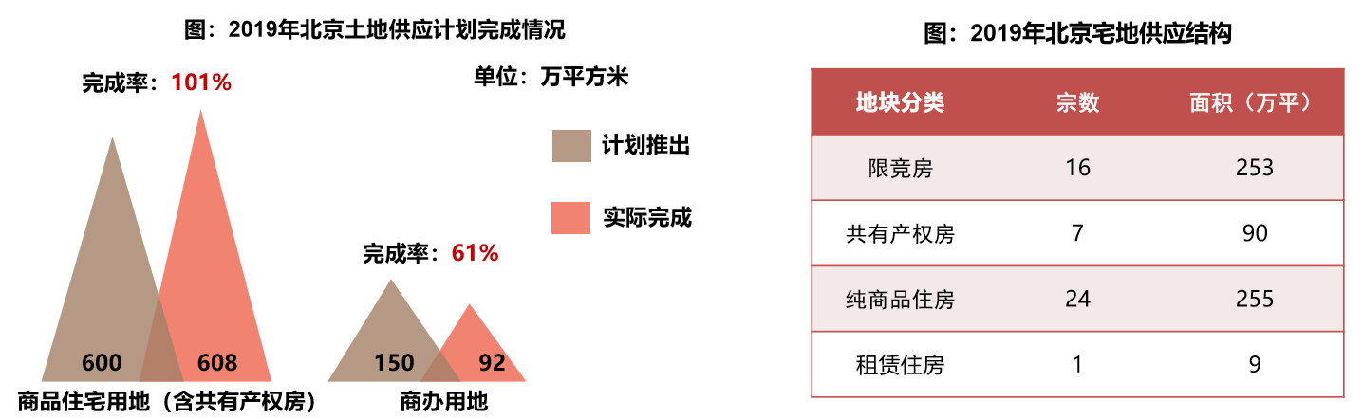
（2）土地成交情况
2019年北京住宅、商办市场累计成交58宗地块。土地面积合计357万平方米，同比减少20%；土地规划建筑面积734万平方 米，同比减少6%；土地出让金合计1672亿元，同比持平。2019年，北京住宅用地成交50宗，土地面积为326万平方米，规划建筑面积642万平方米，同比上升3%；商办用地成交8宗，土地面积31万平方米，规划建筑面积92万平方米，同比下降42%，商办用地成交规模连续5年下滑，市场活跃度持续回落。
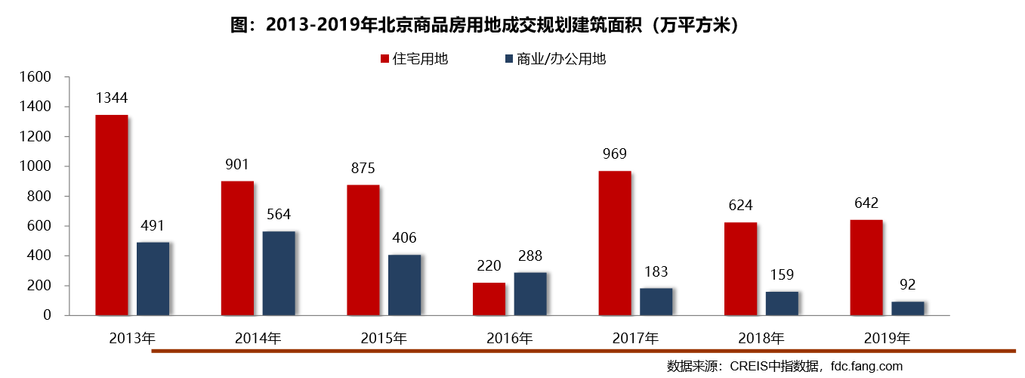
（3）土地成交价格
2019年，北京住宅用地成交楼面均价为23292元/平方米，同比微降1%；商办用地楼面均价为19261元/平方米，同比上涨 45%。2019年，楼市严控背景下，房企融资渠道全面收紧，房企拿地愈加理性，北京土地市场热度持续低迷。其中，住宅用地溢价率为10%，较去年下降5个百分点，宅地市场降温明显；商办用地多以底价成交，部分优质地块带动整体溢价率稍有提升，但整体市场热度仍处低位。11月北京发布土地新规，商办用地与住宅用地分开供应，后续土地市场竞争或将加剧。
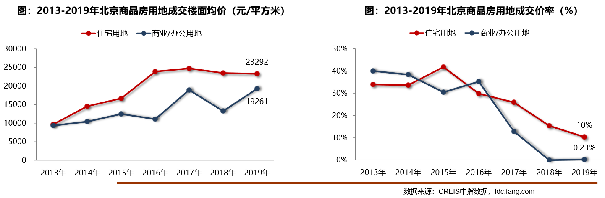
（4）区域成交情况
2019年，除东西城、昌平和延庆外，其它区域均有住宅用地成交，大兴成交宗数及成交规模均位于首位，10宗地块累计成交规模达119 万平。大兴、通州等近郊区域为北京土地市场成交的主力区域，住宅用地市场向东、向南发展特征明显；8个区成交规模较去年同比增加，通州、石景山、顺义、丰台成交规模增长明显，同比均增长一倍以上。朝阳、密云、平谷、门头沟成交规模环比缩减，其中朝阳区同比减少超六成。
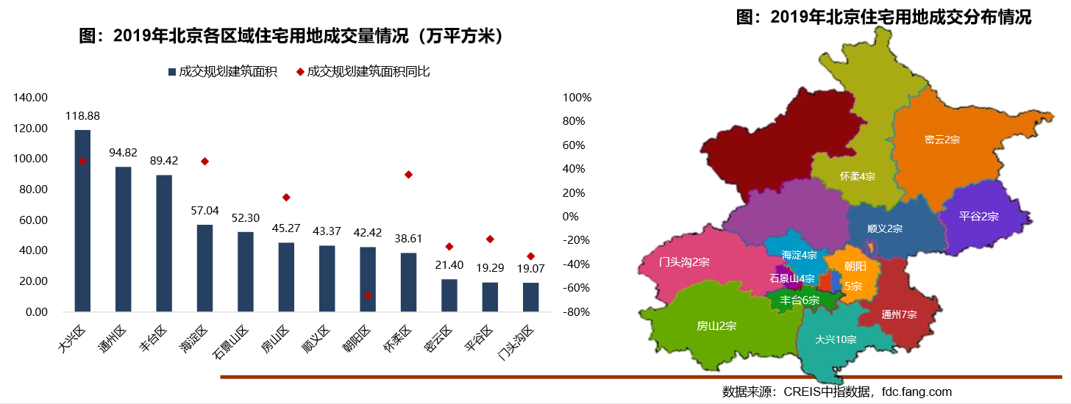
（5）土地市场总结
2019年伴随土地政策松动，不限价地块供应增加，纯商品住宅用地成 交同比规模增长明显，预计未来商品住宅供应结构或将发生改变，纯商品房供应或将有所增加。随着这部分纯商品住宅的逐 步入市，房价或将出现小幅波动，但在“稳房价”基调下，预计价格涨幅仍将运行在可控范围内。
3.商品房住宅市场
（1）商品住宅供给状况
2019年北京商品住宅市场整体处于供大于求状态。四季度供应节奏加快，供应量显著增加，全年月均供应量为81万平方米， 同比小幅下降1%，月均成交量为58万平方米，销供比为0.72，较去年上升0.23。从新开盘情况看，北京市场新开盘数量较 去年同比下降32%，整体去化率较去年上升2个百分点到62%，去化效果较好。
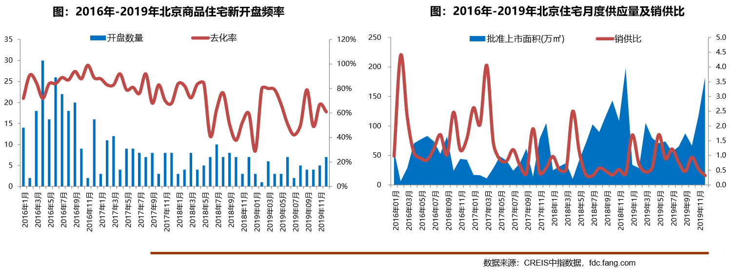
2019年，北京商品住宅（含保障房）库存量回升，截至12月底，北京商品住宅（含保障房）库存量为1138万平方米，较去 年同期增加16%；出清周期为18.9个月，较2018年底上升2.0个月，整体市场去化压力依然较大，库存风险增加。
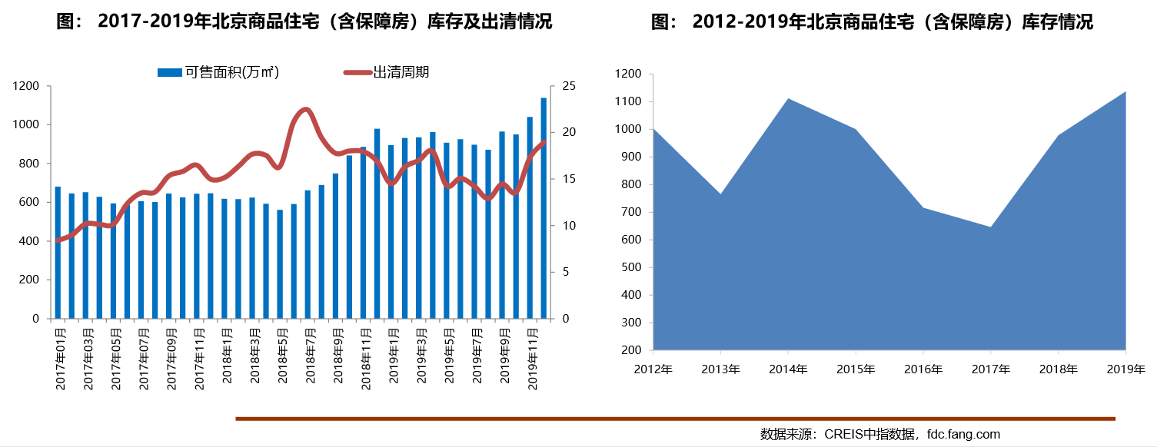
（2）商品住宅成交情况
1）成交量
2019年，北京楼市调控延续高压政策，置业客群对限竞房及共有产权房的认可度逐步增加，刚需逐步释放，全年商品住宅 （不含保障房）累计成交700.7万平方米，同比增长46%；一季度北京信贷政策边际放宽，需求逐步释放，成交量逐步回升； 730会议重申房住不炒，政策严控下三季度成交明显回落，四季度限竞房及共有产权房大规模供应带动成交回升。2019年北 京商品住宅（不含保障房）月均成交量约58.11万平方米，较2018年月均成交量上升46%。
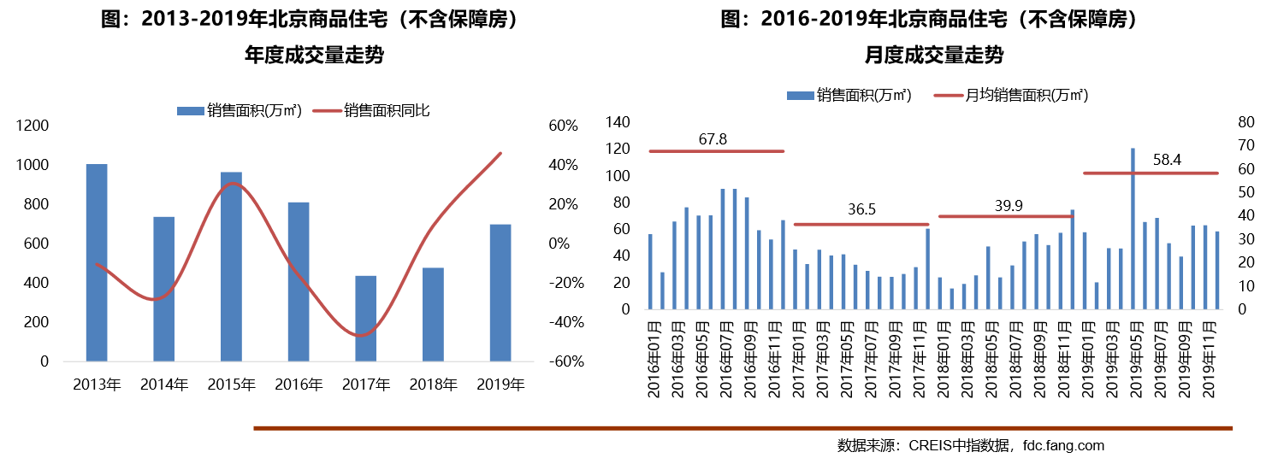
2）成交价格
A.成交价格
2019年，北京商品住宅（不含保障房）销售价格小幅上涨，上半年成交均价持续回落，下半年相对平稳。受年初豪宅“限签” 政策放松影响，部分前期高价成交楼盘集中备案，拉高整体成交均价，同时叠加部分优质限竞房入市影响及去年同期价格基数 较低等因素影响，整体成交均价有所提升，全年成交均价为45856元/平方米，同比上涨6%。2019年北京成交多宗不限价地块， 后期市场供应结构或将发生转变，但在限竞房与共有产权房为主的背景下，后期成交均价或仍将以稳为主。
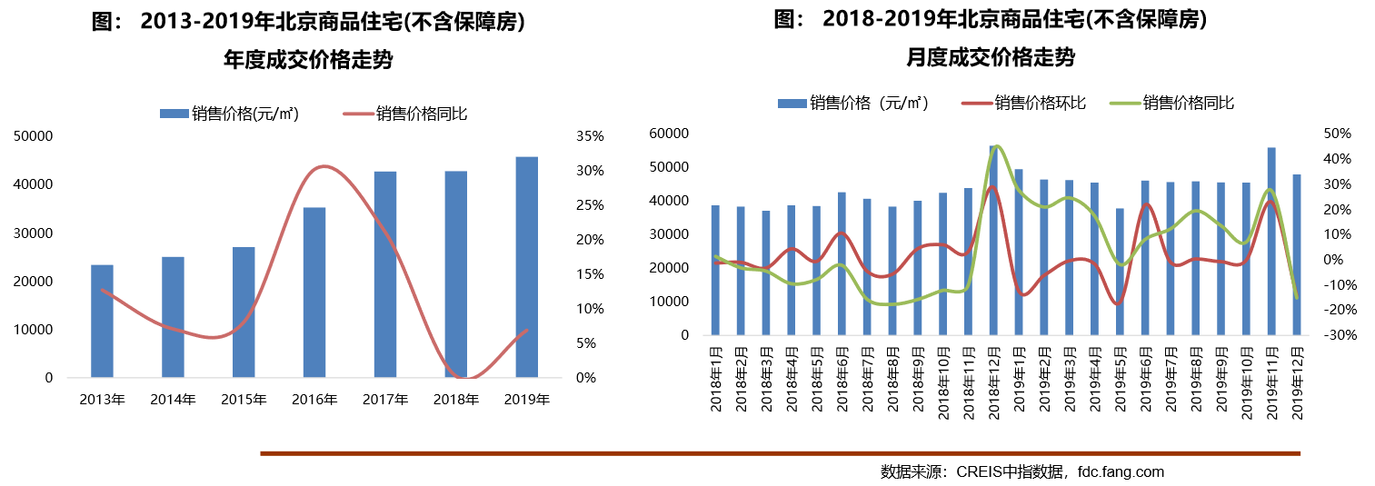
B.成交价格区间分布
2019年，受产品供应结构影响，成交结构向中低价位转移。按住宅总价由低向高，成交套数占比最低的60%为中低价位，成交套数占比最高的10%为高价位原则计算，450万/套成为北京中低端市场新的分水岭，高价位分界线则从1200万/套降至1000万/套。从成交总价段来看，450万元以下中低价位成交占比59%，较去年上涨9个百分点；450-1000万元中高价位成交占比 30%，较去年下降6个百分点；1000万 元以上高价位项目成交占比下降至11%。
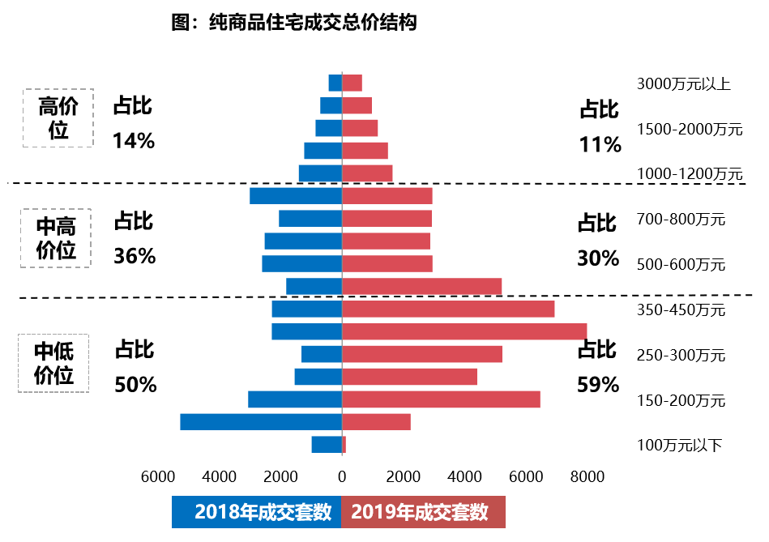
3）成交面积
2019年，住宅市场成交向中低面积段户型转移，刚需类产品占比提升。从成交面积段占比来看，在大量限竞房及 共有产权房入市的背景下，中低面积段刚 需户型成交占比快速提升。90平方米以下户型全年成交套数占比为 64%，较上年增长12个百分点；90-200平方米之间户型全年成交套数占比为28%，较上年下降10个百分点；200平方米以上户型全年成交套数占比 为8%，较上年下降2个百分点。
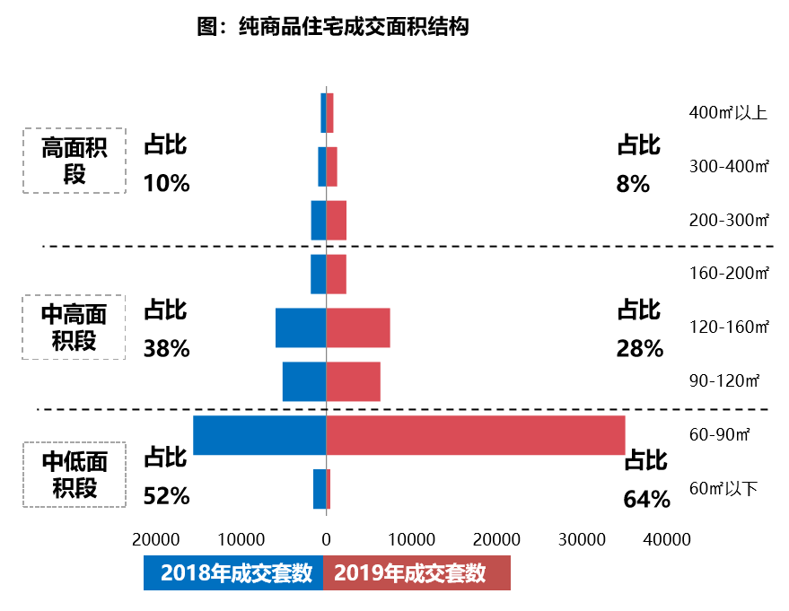
（5）存量房住宅市场
1）市场运行状况
2019年北京存量房成交14.2万套，同比下降6%。3月份市场节后复苏，叠加“小阳春”行情，成交回升至高位，随后小幅缓降并持续趋稳，10月受国庆小长假的影响，以及6月开始成交价格持续回落，市场观望气氛加重，成交量有所下降。临近年底，前期积压的住房需求有所释放，叠加业主预期持续降低，市场上性价比较高的房源增多，议价空间持续扩大，存量房成交规模同环比呈现回升态势。此外，北京大量限竞房持续入市，对存量房客群造成一定分流，市场降温明显。
2019年北京存量房成交均价未56520元/平方米，较2018年微降1%，整体趋稳。
2）各区县统计
分区域来看，西城区成交价格最高，达107931元/平。其次为东城区和海淀区，均超过78000元/平方米，分别为89369 元/平方米和78896元/平方米。由于区域人口、产业、交通、配套等方面优势明显，朝阳、海淀、丰台、昌平二手房市场比较活跃，成交面积均超过120万平方米，其中朝阳区成交量达319万平方米，居各区第一位。
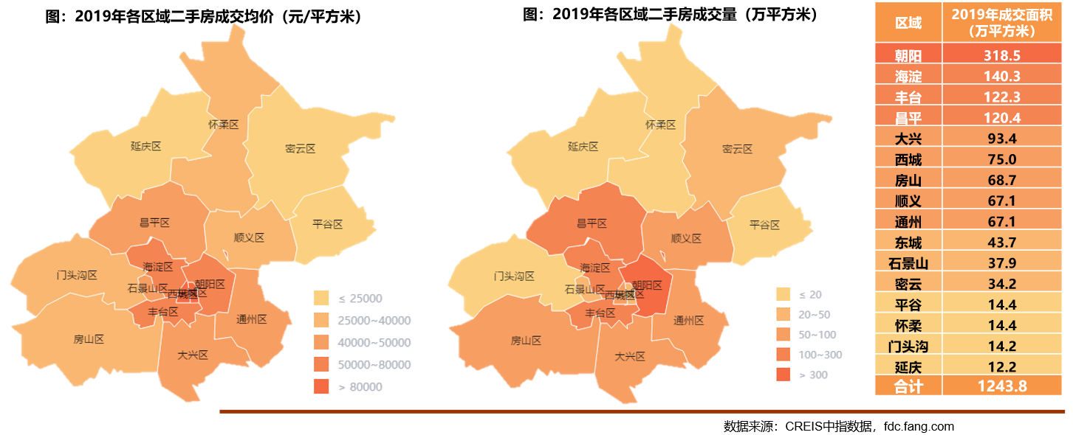
4.产业政策
2019年，北京房地产市场整体政策环境稳定。一是楼市调控政策边际调整：主体政策不放松，房贷利率边际下调，公积金异地提取范围扩大至环京，但国管公积金认房又认贷呈收紧态势；市场监管重点聚焦房源信息发布、物业管理、住房租赁等领域；土地限价政策边际放松，上半年北京召开土地推介会，多宗不限价地块入市；住房保障与人才政策配套实施：人才引进政策聚焦高端产业人才，公租房、共有产权房政策扩范围、降门槛，为高端人才提供住房保障。二是住房保障与人才政策配套实施：人才引进政策聚焦高端产业人才，公租房、共有产权房政策扩范围、降门槛，为高端人才提供住房保障。
重点政策具体情况：
（1）国管公积金二套认房又认贷，进一步遏制投资投机性的炒房需求
2019年4月12日，中央国家机关住房资金管理中心印发《关于调整住房公积金个人住房贷款政策进一步优化服务有关问题的通知》，明确对二套房贷款实行“认房又认 贷”，二套房首付比例调整为最低六成且最多贷60万元。重点内容有：
1）账户连续缴存半年以上方可申请贷款：根据规定，借款申请人申请贷款时应连续缴存住房公积金6个月（含）以上且本人住房公积金账户处于正常缴存状态；或处于缓缴、封存或者退休销户状态的缴 存职工，经中央国家机关住房资金管理中心审核同意。
2）二套房认定“认房又认贷”：新政规定，借款申请人家庭在北京市无住房且夫妻双方名下无住房贷款记录（包括商业性住房贷款和住房公积金贷款记录）的，按首套住房贷款政策办理。借款申请人家庭在本市无住房且名下仅有1笔住房贷款记录的，以及在本市仅有1套住房且名下无住房贷款记录或仅有同一套住房贷款记录的，按二套住房贷款政策办理。
3）二套房首付比60%，最高额度为60万元：借款申请人购买经济适用住房的，首付款比例不低于购房总价的20%；购买经济适用住房之外的首套住房的，首付款比例不低于购房总价的30%；购买二套住房 的，首付款比例不低于购房总价的60%。在贷款额度方面，首套住房贷款最高额度为120万元，执行贷款基准利率；二套住房贷款最高额度为60万元，贷款利率为同期贷款基准利率的1.1倍。
4）贷款期限不得超过25年，调整月还款额上限：贷款期限有所调整，不得超过25年，最高不得超过65周岁。在保证借款申请人基本生活费用的前提下，根据借款申请人所申请贷款金额、期限及适用利率，按等额本息还款法计算的月均还款额不应超过借款申请人月收入的60％。
（2）北京调整购房资格审核，抵扣后个税为零不影响在京购房
新个税法执行后，在起征点提高为5000元的同时，子女教育、继续教育、住房贷款利息或租房租金、赡养老人等6项专项附加均可抵扣，可享受优惠而不用缴纳个税的人数开始扩围。在这一情况下，小部分纳税人会出现“零个税”的现象；2019年 6月5日，北京三部门共同发布公告，个人所得税缴纳额为零的月份，审核其社会保险缴纳情况。购房资格申请人自2019年1月1日后某月起按社会保险审核的，后续月份在申请人办理个人所得税连续申报的前提下，只审核其社会保险缴纳。
5.未来市场预期
2019年全年北京政策整体保持稳定，市场保持平稳发展态势。 在京津冀协同发展纵深推进、“十三五”收官、城市总规细化落地执行、房住不炒等背景下，预计2020年北京将延续以稳为主的调控基调，短期调控政策将根据市场形势变化保持微调，保障房地产市场进一步平稳健康发展。
在2017-2018年限地价、限房价、70/90政策执行影响下，2019年中低价位、中小户型产品占据市场主导地位。2019年伴随土地政策松动，不限价地块供应增加，纯商品住宅用地成交同比规模增长明显，预计未来商品住宅供应结构或将发生改变，纯商品房供应或将有所增加。随着这部分纯商品住宅的逐步入市，房价或将出现小幅波动，但在“稳房价”基调下，预计价格涨幅仍将运行在可控范围内。
（二）估价对象所在区域相应用途房地产市场状况
估价对象位于北京市海淀区万柳区域，该区域位于北京市西北部的海淀区，颐和园东南、京密引水渠东，临近北京大学、人民大学、国家行政管理学院、北京电视台等。区域周长10公里，总占地面积480公顷，内有万泉庄、六郎庄（也称柳浪庄），故而得名万柳。万柳南部地区的主要建筑内容为住宅，总建筑规模约180万平方米，为西北地区最大的居住社区。考虑到颐和园的视觉景观，住宅从西向北，由高渐低。区域内居住社区有阳春光华橡树园、汇新家园、蜂鸟社区等，区域内社区质量高，周边学校较多，区域居住社区成熟度较好，主要购买人群为收入相对较高的中高端消费群体。现阶段该项目周边住宅用房成交均价约110000-130000元/㎡，租金约11000-15000元/月。

六、价值时点
2020年3月24日（评估专业人员实地查勘之日）

七、价值类型
根据房地产估价规范、国家现行有关标准规定和项目的具体要求，本次评估采用的是市场价值标准。根据《房地产估价基本术语标准》，市场价值是经适当营销后，由熟悉情况、谨慎行事且不受强迫的交易双方，以公平交易方式在价值时点自愿进行交易的金额。
本次估价的“房地产价值”是指在正常市场情况下，在价值时点2020年3月24日，估价对象用途为住宅，假定未设立法定优先受偿款下的房地产市场价值。
本次估价的“房地产抵押价值”是指估价对象在价值时点的“房地产价值”扣减估价师于价值时点所知悉的法定优先受偿款后的余额。
法定优先受偿款是指假定在价值时点实现抵押权时，法律规定优先于本次抵押贷款受偿的款额，包括发包人拖欠承包人的建筑工程款、已抵押担保的债权数额以及其他法定优先受偿款。
本次估价的“抵押净值”是指估价对象“房地产抵押价值”减去估价对象在价值时点以“房地产销售收入”为基数计算的预计抵押权实现进行处置时需缴纳的各项费用、税金等相关费用后的价值。

八、估价原则
我们在本次估价时遵循了以下原则：
（一）独立、客观、公正原则
独立、客观、公正原则要求评估专业人员站在中立的立场上，评估出对各方当事人来说均是公平合理的价格。独立、客观、公正原则是房地产估价的基本原则，也是房地产市场价值估价中的最高行为准则。
（二）合法原则
房地产估价遵循合法原则，应当以估价对象的合法产权、合法使用、合法交易为前提进行。估价对象在价值时点具有合法的产权且用途合法。估价对象已取得《房屋所有权证》。估价对象在价值时点交易或处分方式是合法的。根据《物权法》、《担保法》和《城市房地产管理法》，估价对象符合设定抵押的法律规定。
（三）最高最佳利用原则
由于房地产具有用途的多样性，不同的利用方式能为权利人带来不同的收益，且房地产权利人都期望从其占有的房地产上获得更多的收益，并以能满足这一目的为确定房地产利用方式的依据。所以，最高最佳利用是在法律上可行、技术上可能、经济上可行，经过充分合理的论证，能使估价对象价值达到最大、最可能的使用。估价对象已取得《房屋所有权证》，用途为住宅，符合最高最佳利用原则。
（四）替代原则
替代原则的理论依据是同一市场上相同物品具有相同市场价值的经济学原理。替代原则是保证房地产估价能够通过运用市场资料进行和完成的重要理论前提：只有承认同一市场上相同物品具有相同的市场价值，才有可能根据市场资料对估价对象进行估价。
替代原则也反映了房地产估价的基本原理和最一般的估价过程：房地产估价所要确定的估价结论是估价对象的客观合理价值。对于房地产交易目的而言，该客观合理价值应当是在公开市场上最可能形成或者成立的价格，房地产估价就是参照公开市场上足够数量的类似房地产的近期成交价格来确定估价对象的客观合理价值的。
（五）价值时点原则
估价结论首先具有很强的时间相关性，这主要是考虑到资金的时间价值，在不同的时间点上发生的现金流量对其价值影响是不同的。所以，在房地产估价时统一规定：如果一些款项的发生时点与价值时点不一致，应当折算为价值时点的现值。估价结论同时具有很强的时效性，这主要是考虑到房地产市场价格的波动性，同一估价对象在不同时点会具有不同的市场价格。所以强调：估价结果是估价对象在价值时点的价值体现，不能将估价结果作为估价对象在其他时点的价值。
（六）谨慎原则
房地产抵押估价应遵守谨慎原则。谨慎原则是指在存在不确定因素的情况下作出估价相关判断时，应当保持必要的谨慎，充分估计抵押房地产在处置时可能受到的限制、未来可能发生的风险和损失，不高估市场价值，不低估知悉的法定优先受偿款。

九、估价依据
（一）有关的法律、法规及技术标准文件
- 《中华人民共和国物权法》（2007年3月16日第十届全国人民代表大会第五次会议通过 2007年3月16日中华人民共和国主席令第62号公布 自2007年10月1日起施行）
- 《中华人民共和国土地管理法》（1986年6月25日第六届全国人民代表大会常务委员会第十六次会议通过 根据1988年12月29日第七届全国人民代表大会常务委员会第五次会议《关于修改〈中华人民共和国土地管理法〉的决定》修正 1998年8月29日第九届全国人民代表大会常务委员会第四次会议修订通过 1998年8月29日中华人民共和国主席令第8号公布2004年8月28日第十届全国人民代表大会常务委员会第十一次会议通过，2004年8月28日中华人民共和国主席令第28号公布，自公布之日起施行的《关于修改<中华人民共和国土地管理法>的决定》修改的《中华人民共和国土地管理法（2004年修正本）》）
- 《中华人民共和国城市房地产管理法》（1994年7月5日第八届全国人民代表大会常务委员会第八次会议通过 1994年7月5日中华人民共和国主席令第29号公布 2007年8月30日第十届全国人民代表大会常务委员会第二十九次会议通过，2007年8月30日中华人民共和国主席令第72号公布，自公布之日起施行的《全国人民代表大会常务委员会关于修改〈中华人民共和国城市房地产管理法〉的决定》修正的《中华人民共和国城市房地产管理法（2007年修正本）》）
- 《中华人民共和国城乡规划法》（中华人民共和国主席令第七十四号，2007 年 10 月 28 日第十届全国人民代表大会常务委员会第三十次会议通过，根据 2015 年 4 月 24 日第十二届全国人民代表大会常务委员会第十四次会议《全国人民代表大会常务委员会关于修改〈中华人民共和国港口法〉等七部法律的决定》修正）
- 《中华人民共和国资产评估法》（2016年7月2日第十二届全国人民代表大会常务委员会第二十一次会议通过 2016年3月16日中华人民共和国主席令第46号公布 自2016年12月1日起施行）
- 《中华人民共和国担保法》（1995年6月30日第八届全国人民代表大会常务委员会第十四次会议通过 1995年6月30日中华人民共和国主席令第50号公布）
- 《中华人民共和国城镇国有土地使用权出让和转让暂行条例》（一九九０年五月十九日中华人民共和国国务院令第五十五号发布 自发布之日起施行）
- 《中华人民共和国土地管理法实施条例》（1998年12月24日国务院第12次常务会议通过 1998年12月27日中华人民共和国国务院令第256号发布 2011年1月8日公布的《国务院关于废止和修改部分行政法规的决定》修改的《中华人民共和国土地管理法实施条例（2011年修正本）》）
- 《城市房地产抵押管理办法》（1997年5月12日建设部令第56发布2001年8月15日根据建设部令第98号发布的《建设部关于修改〈城市房地产抵押管理办法〉的决定》修改））
- 《关于规范与银行信贷业务相关的房地产抵押估价管理相关问题的通知》[建住房[2006]8号]
- 《土地利用现状分类》[GB/T 21010—2017]
- 《房地产估价规范》[GB/T 50291-2015]
- 《房地产估价基本术语标准》[GB/T 50899-2013]
（二）估价委托人提供的资料
- 《估价委托书》
- 估价委托人《营业执照（副本）》复印件
（三）不动产权利人提供的资料
- 《房屋所有权证》[京房权证海私字第018519号] 复印件
- 《关于抵押房地产是否存在法定优先受偿权利等情况的书面查询和调查记录》
- 《同意抵押证明》
- 《建成年代证明》
- 不动产权利人身份证复印件
（四）评估专业人员实地查勘的有关资料
（五）房地产估价机构估价资质证书

十、估价方法
由于本次评估是为确定房地产抵押贷款额度提供参考依据而评估估价对象房地产抵押价值，因此我们在认真分析研究估价对象的相关资料，并通过对邻近地区同类物业调查的基础上，根据《房地产估价规范》(GB/T 50291-2015)的估价程序，选用比较法、收益法进行估价。然后依据各方法的估价结果，算术平均确定估价对象房地产价值。最后，用估价对象房地产价值扣减估价师所知悉的法定优先受偿款求取估价对象房地产抵押价值。最后，扣减相关处置费用求取房地产评估净值。
估价方法简述如下：
比较法：比较法是选取一定数量的可比实例，将它们与估价对象进行比较，根据其间的差异对可比实例成交价格进行处理后得到估价对象价值或价格的方法。比较法主要用于同类房地产数量较多、经常发生交易且具有一定可比性的房地产。
收益法：收益法是预测估价对象的未来收益，利用报酬率或资本化率、收益乘数将未来收益转换为价值得到估价价值或价格的方法。收益法适用于估价对象或其同类房地产通常有租金等经济收入的收益性房地产。

十一、估价测算过程
（一）比较法
根据评估专业人员所掌握的市场资料，采用房地产交易中的替代原则，选取与估价对象类似用途的案例，并分别进行交易情况、市场状况、房地产状况（权益、区位、实物）的修正和调整。
表1：比较因素条件说明及指数表
比较因素 |  | 估价对象 |  | 案例：A |  | 案例：B |  | 案例：C
 |  | 阳春光华家园 | 系数 | 阳春光华家园 | 系数 | 阳春光华家园 | 系数 | 阳春光华家园 | 系数
 |  | 北京市海淀区 | 系数 | 北京市海淀区 | 系数 | 北京市海淀区 | 系数 | 北京市海淀区 | 系数
交易时间 |  | 2020-3-24 | 100 | 2020-3-15 | 100 | 2019-12-22 | 100 | 2019-10-14 | 100
市场状况 |  | 正常 | 100 | 正常 | 100 | 正常 | 100 | 正常 | 100
权益状况 | 用途 | 住宅 | 100 | 住宅 | 100 | 住宅 | 100 | 住宅 | 100
权益状况 | 土地使用年限（年） | 40-50（含） | 100 | 40-50（含） | 100 | 40-50（含） | 100 | 40-50（含） | 100
区位状况 | 居住社区成熟度 | 较好 | 100 | 较好 | 100 | 较好 | 100 | 较好 | 100
区位状况 | 交通便捷度 | 较好 | 100 | 较好 | 100 | 较好 | 100 | 较好 | 100
区位状况 | 公共配套设施 | 较好 | 100 | 较好 | 100 | 较好 | 100 | 较好 | 100
区位状况 | 基础设施水平 | 七通 | 100 | 七通 | 100 | 七通 | 100 | 七通 | 100
区位状况 | 自然及人文环境 | 较好 | 100 | 较好 | 100 | 教好 | 100 | 较好 | 100
区位状况 | 朝向 | 东南 | 100 | 东北 | 98 | 西南 | 99 | 东南 | 100
区位状况 | 道路级别 | 城市次干道 | 100 | 城市次干道 | 100 | 城市次干道 | 100 | 城市次干道 | 100
区位状况 | 楼层 | 8层 | 100 | 8层 | 100 | 8层 | 100 | 14层 | 103
实物状况 | 建筑类型 | 高层塔楼 | 100 | 高层塔楼 | 100 | 高层塔楼 | 100 | 高层塔楼 | 100
实物状况 | 面积 | 90.53 | 100 | 131.65 | 99 | 85.99 | 100 | 101.1 | 99
实物状况 | 建筑结构 | 钢混 | 100 | 钢混 | 100 | 钢混 | 100 | 钢混 | 100
实物状况 | 建筑品质 | 中档 | 100 | 中档 | 100 | 中档 | 100 | 中档 | 100
实物状况 | 公共部分装修 | 精装修 | 100 | 精装修 | 100 | 精装修 | 100 | 精装修 | 100
实物状况 | 成新度 | 67% | 100 | 67% | 100 | 67% | 100 | 67% | 100
实物状况 | 物业管理 | 专业 | 100 | 专业 | 100 | 专业 | 100 | 专业 | 100
实物状况 | 市政基础设施 | 七通 | 100 | 七通 | 100 | 七通 | 100 | 七通 | 100
实物状况 | 房型 | 平层 | 100 | 平层 | 100 | 平层 | 100 | 平层 | 100
实物状况 | 内部装修 | 普通装修 | 100 | 普通装修 | 100 | 普通装修 | 100 | 普通装修 | 100
实物状况 | 内部装修维护情况 | 较好 | 100 | 较好 | 100 | 较好 | 100 | 较好 | 100

（转下页）
表2：因素修正及调整系数表
比较因素 |  | 案例：A |  | 案例：B |  | 案例：C
交易情况 |  | 100/ | 100 | 100/ | 100 | 100/ | 100
市场状况 |  | 100/ | 100 | 100/ | 100 | 100/ | 100
权益状况 | 用途 | 100/ | 100 | 100/ | 100 | 100/ | 100
权益状况 | 土地使用年限 | 100/ | 100 | 100/ | 100 | 100/ | 100
区位状况 | 居住社区成熟度 | 100/ | 100 | 100/ | 100 | 100/ | 100
区位状况 | 交通便捷度 | 100/ | 100 | 100/ | 100 | 100/ | 100
区位状况 | 公共配套设施 | 100/ | 100 | 100/ | 100 | 100/ | 100
区位状况 | 基础设施水平 | 100/ | 100 | 100/ | 100 | 100/ | 100
区位状况 | 自然及人文环境 | 100/ | 100 | 100/ | 100 | 100/ | 100
区位状况 | 朝向 | 100/ | 100 | 100/ | 100 | 100/ | 100
区位状况 | 道路级别 | 100/ | 100 | 100/ | 100 | 100/ | 100
区位状况 | 楼层 | 100/ | 100 | 100/ | 100 | 100/ | 100
实物状况 | 建筑类型 | 100/ | 100 | 100/ | 100 | 100/ | 100
实物状况 | 面积 | 100/ | 100 | 100/ | 100 | 100/ | 100
实物状况 | 建筑结构 | 100/ | 100 | 100/ | 100 | 100/ | 100
实物状况 | 建筑品质 | 100/ | 100 | 100/ | 100 | 100/ | 100
实物状况 | 公共部分装修 | 100/ | 100 | 100/ | 100 | 100/ | 100
实物状况 | 成新度 | 100/ | 100 | 100/ | 100 | 100/ | 100
实物状况 | 物业管理 | 100/ | 100 | 100/ | 100 | 100/ | 100
实物状况 | 市政基础设施 | 100/ | 100 | 100/ | 100 | 100/ | 100
实物状况 | 房型 | 100/ | 100 | 100/ | 100 | 100/ | 100
实物状况 | 内部装修 | 100/ | 100 | 100/ | 100 | 100/ | 100
实物状况 | 内部装修维护情况 | 100/ | 100 | 100/ | 100 | 100/ | 100
销售价格（元/平方米） |  | 104064 |  | 123270 |  | 110780
比较价值（元/平方米） |  | 107260 |  | 124515 |  | 108640
本次评估所选取的各可比案例与估价对象相似程度接近；通过前述各因素的修正及调整，各可比案例比较价值差异程度较小。因此，本次评估取三个比较价值的简单算术平均值作为估价对象的最终结果。
楼面单价＝（107260+124515+108640）÷3＝113472（元/平方米）
比较价值＝113472×90.53=1027（万元）
（二）收益法
1.租金收入
根据评估专业人员的市场调查，估价对象所在区域内的住宅用房租金水平为110000-15000元/月。本次评估结合估价对象实际情况取租金水平平均为12000元/月。

2.收益价值计算
序号 | 项目 | 数额（元） | 计算公式 | 取费标准
A | 未来第一年年总收益 | 129762 | a+b+c
（A） | 租金收入 | 129600 | 租金×建筑面积×天数×（1-空置率） | 租金（元/月） | 12000
 |  |  |  | 建筑面积/个数 | 1
 |  |  |  | 月数（月） | 12
 |  |  |  | 空置率（%） | 10
（B） | 押金利息 | 162 | 租金收入÷12×N×1.5% | 利息 | 押一
（C） | 其他收入 | ——
B | 建筑物现值 | 343458 | 建筑物重置价值(V_{建})×成新度 | 成新度（%） | 67.0
（A） | 建造成本 | 316855 | 建安费用+勘察设计和前期工程费+公共配套设施费用+红线内基础设施建设费+相关税费
a | 建安费用 | 15843 | 建安单价×建筑面积 | 建安单价（元/㎡） | 3500
b | 勘察设计和前期工程费 | 31686 | 建安费用×费率 | 费率（%） | 5
c | 公共配套设施费用 | 18106 | 建安费用×费率 | 费率（%） | 10
d | 红线内市政基础设施费 | 4753 | 建筑面积×取费标准 | 费率（元/㎡） | 200
e | 相关税费 | 387243 | 建安费用×费率 | 费率（%） | 1.5
（B） | 管理费用 | 7745 | 建造成本×费率 | 费率（%） | 2
（C） | 销售费用 | 0.02 V_{建} | 建筑物重置价值(V_{建})×费率 | 销售费率（%） | 2
（D） | 贷款利息 |  | 采用复利计息
a | （A）及（B）项产生的利息 | 18762 | 建造成本、管理费用及销售费用于建设期内均匀投入 | 建设周期（年） | 2
b | 销售费用产生的利息 | 0.001V_{建} | 建造成本、管理费用及销售费用于建设期内均匀投入 | 利息（%） | 4.75
（E） | 利润 |  | （建造成本+管理费用+销售费用）×利润率
a | （A）-（C）项产生的利润 | 59248 | （建造成本+管理费用）×利润率 | 利润率（%） | 15
b | 销售费用产生的利润 | 0.003 V_{建} | 销售费用×利润率 | 利润率（%） | 15
（F） | 销售税费 | 0.0533 V_{建} | 建筑物重置价值(V_{建})×费率÷(1+5%) | 费率（%） | 5.6
（G） | 建筑物重置价值(V_{建}) | 512624 | 建造成本+管理费用+销售费用+利息+利润+销售税费
C | 年经营费用 | 19705 | 税费+维修费+保险费+管理费
（A） | 税 费 | 6171 | 未来第一年年总收益×费率（5%） | 费率（%） | 5
（B） | 维修费 | 10252 | 建筑物重置价值(V_{建})×维修费率 | 费率（%） | 2
（C） | 保险费 | 687 | 建筑物现值×保险费率 | 费率（%） | 0.2
（D） | 管理费用 | 2595 | 年总收益×费率 | 费率（%） | 2
D | 房地产未来第一年净收益 | 110057 | 年总收益-年经营费用
E | 收益价值 | 3375962 | 房地产未来第一年净收益×[1-（(1+g)/(1+Y)） ^n ]/(Y-g) | 报酬率（Y） | 5
 |  |  |  | 收益年期(n) | 49.43
 |  |  |  | 年增长比率(g) | 3
F | 单价(元/平方米) | 37291 | 房地产价值÷建筑面积 | 建筑面积（㎡） | 90.53
注：收益年期按估价对象剩余土地使用年限确定。估价对象出让终止日期为2069年08月17日，截至价值时点，剩余土地使用年限为49.43年。
（三）估价结果确定
1.房地产价值及房地产抵押价值
综合分析以上两种方法测算的结果，两种方法的结果有一定的差距，故采用加权算术平均法求取估价对象的房地产价值。考虑到同类用房房地产市场交易活跃，销售案例较多，比较法的结果更具现势性，其估价结果相较收益法可信度、可靠度更高，故本次评估比较法取权重为80%，收益法取权重为20%，则有：
估价方法 | 权重 | 单价（元/平方米）
比较法 | 80% | 113472
收益法 | 20% | 37291
房地产单价（元/平方米） |  | 98236
房地产价值（万元） |  | 889
估价师知悉的法定优先受偿款（元） |  | 未抵押
房地产抵押价值 (万元) |  | 889

2.估价对象评估净值
本次估价的“评估净值”是指 “房地产抵押价值”减去估价对象在价值时点以“房地产销售收入”为基数计算的预计处置时需缴纳的各项税费等相关费用后的价值。即：
评估净值=房地产抵押价值-价值时点以“房地产销售收入”为基数计算的预计处置时需缴纳的各项税费等相关税费
由于本次估价“房地产价值”为正常情况下公开市场价值，在估价对象处置时，考虑其单价高、体量大、总值高且需快速变现等因素的影响，最可能实现的价格一般比评估的公开市场价值要低，因此本次估价计算评估净值时的“房地产销售收入”按“房地产价值”100%的折扣计算。根据估价对象的具体情况，处置估价对象过程中所涉及的费用及税金种类，根据不同的变现处置方式，主要包括：增值税金及附加、印花税、土地增值税等。则：
预计处置时需缴纳的各项地价、税费清单计算明细表
估价对象基本情况
1 | 估价对象 |  | 北京市海淀区万柳阳春光华家园2号楼802号住宅用房房地产
2 | 价值时点 |  | 2020年3月24日
3 | 评估总值（万元） |  | 889
4 | 房地产抵押价值（万元） |  | 889
处置时需缴纳的相关税费
序号 | 税（费）种 |  | 金额（万元） | 计算方法 | 税（费）率
1 | 增值税及附加 |  | 0 | 转让额×税（费）率 | 免征
2 | 印花税 |  | 0 | 转让额×税率 | 免征
3 | 土地增值税 |  | 0 | 转让额×税率 | 免征
4 | 个人所得税 |  | 0 | 转让额×税率 | 免征
5 | 合计（万元） | 小写 | 0
5 | 合计（万元） | 大写 | 零元整
6 | 评估净值（万元） | 小写 | 889
6 | 评估净值（万元） | 大写 | 捌佰捌拾玖万元整
7 | 净值单价（元/平方米） |  | 98236
注：依据现行税费表调整

十二、估价结果
评估专业人员根据估价的目的，按照估价的程序，采用科学的估价方法，在认真分析现有资料的基础上，结合抵押贷款的特殊要求，通过仔细测算和认真分析各种影响房地产价格的因素，确定估价对象在价值时点的房地产评估价值，详见估价结果一览表。
结果表-1（房地产价值）
估价方法  估价对象及结果 |  | 收益法 | 比较法
测算结果 | 总价 | 338 | 1027
测算结果 | 单价 | 37291 | 113472
评估价值 | 总价 | 889
评估价值 | 大写金额 | 捌佰捌拾玖万元整
评估价值 | 单价 | 98236
单位：万元、元/平方米（币种：人民币）

结果表-2（房地产抵押价值）
抵押物名称 |  | 建筑面积（平方米）
北京市海淀区万柳阳春光华家园2号楼802号住宅用房房地产 |  | 90.53
1.房地产价值 | 总价（万元） | 889
1.房地产价值 | 单价(元/平方米) | 98236
大写金额 | 捌佰捌拾玖万元整
2.估价师所知悉的法定优先受偿款 | 总额（万元） | 0
（1）已抵押担保的债权数额 | 总额（万元） | 0
（2）拖欠的建设工程价款 | 总额（万元） | 0
（3）其他法定优先受偿款 | 总额（万元） | 0
大写金额 | 零元整
3.房地产抵押价值 | 889
大写金额 | 捌佰捌拾玖万元整
5.抵押净值 | 总价（万元） | 889
5.抵押净值 | 单价(元/平方米) | 98236
大写金额 | 捌佰捌拾玖万元整

特殊事项说明表
房屋性质 | 商品房 | 规划用途 | 住宅 | 现状用途 | 住宅
房屋使用状况 | 空置 |  | 建成年代 | 2000年
土地使用权类型 | 出让 | 法定最高土地  使用年限 | 70年 | 土地使用年限 | 2002年04月28日至2069年08月17日
法定优先受偿款  （单位：元） | 已抵押担保的债权数额 |  | ——；
法定优先受偿款  （单位：元） | 土地出让金、综合地价款、  房价款 |  | ——；
他项权利状况 | 抵押权 |  | ——；
他项权利状况 | 租赁权 |  | ——。

十三、参与本次估价工作的评估专业人员
注册房地产估价师
姓名 | 注册号 | 签名 | 签名日期
郑燚 | 1120070131 |  | 年 月 日
崔锴 | 1120100036 |  | 年 月 日
其他评估专业人员
姓名 | 相关资格或职称 | 签名 | 签名日期
王亚 | —— |  | 年 月 日

十四、实地查勘期
2020年3月24日

十五、估价作业期
2020年3月24日至2020年4月8日

变现能力分析与风险提示

一、变现能力分析
所谓变现能力是指假定在价值时点实现抵押权时，在没有过多损失的条件下，将抵押房地产转换为现金的可能性。它主要体现在以下几个方面：
（一）影响房地产变现能力的因素分析：
影响变现能力的因素 | 因素分析
通用性 | 通用性，即是否常见、是否普遍使用。通常情况下，通用性越差的房地产，如用途越专业化的房地产，使用者的范围越窄，越不容易找到买者，变现能力会越弱。估价对象为住宅用房，通用性较强。
独立使用性 | 使用性，即能否单独地使用而不受限制。估价对象为住宅现房，独立使用性不受限制，独立适用性较好。
可分割转让性 | 可分割转让性，是指在物理上、经济上是否可以分离开来使用。估价对象具备独立产权，可分割使用并转让。
开发程度 | 开发程度越低的房地产，不确定因素越多，变现能力会越弱。估价对象已完成开发为现房。
区位 | 所处位置越偏僻、越不成熟区域的房地产，变现能力会越弱。估价对象位于北京市海淀区万柳阳春光华家园，位于万柳区域，区位条件较好。
价值大小 | 价值越大的房地产，购买所需要的资金越多，越不容易找到买者，变现能力会越弱。估价对象价值量较大。
房地产市场状况 | 房地产市场越不景气，出售房地产会越困难，变现能力就越弱。估价对象目前房地产市场较为稳定。

（二）处置房地产时，其变现的时间长短以及费用、税金的种类、数额和清偿顺序与处置方式和营销策略等因素有关。一般说来，以拍卖方式处置房地产时，变现时间较短，变现价格一般较低，变现成本较高。 处置房地产过程中需要支付拍卖费用、增值税、城市维护建设税、教育费附加等税费。变现所得金额依法应按下列顺序清偿：
1.支付处分抵押房地产的费用（如律师费、诉讼费、执行费、诉讼保全费、评估费、拍卖佣金）；
2.扣除抵押房地产应缴纳的税费（如增值税及附加、印花税、土地增值税、个人所得税（仅房屋所有权人/不动产权利人为个人））；
3.偿还抵押权人债权本息及支付违约金，当同一估价对象设定两个以上抵押权时，以抵押登记的先后顺序受偿；
4.赔偿由债务人违反合同而对抵押权人造成的损害；
5.剩余金额交还抵押人。
（三）假定在价值时点拍卖或者变卖估价对象时，因存在短期内强制处分、潜在购买群体受到限制及心理排斥等因素的影响，最可能实现的价格一般比公开市场价格要低，成交价格与市场价值存在一定的差距。
综合以上分析，估价对象为住宅用房，通用性较强、独立使用性较好、可分割转让性较好、区位条件较好，但价值量较大。综合其所在区位及市场环境状况，我们认为估价对象具有一定的变现能力。

二、风险提示
（一）估价对象状况（如区域规划、交通条件、使用状况等）变化、房地产市场状况变化、国家宏观政策和经济形式变化以及房地产相关税费和银行利率的调整等因素均可能导致估价对象的抵押价值减损。
（二）报告使用者应合理使用评估价值
1.金融机构应在评估专业人员调查的基础上，更加详尽的了解抵押物产权资料的真实性、合法性及完整性，同时关注房地产抵押估价报告出具后至抵押登记之间,是否会出现法定优先受偿权利。
2.金融机构应在内控制度中根据本身对信贷风险的认识、调控手段和市场策略，综合考虑借款人的资信状况、偿债能力、贷款期限以及抵押物的变现能力、变现时可能发生的价格变动、变现税费等因素，制定合理的抵押率。
3.估价报告使用者应定期或者在房地产市场价格变化幅度较大时对房地产抵押价值进行再次评估确认。

附 件
- 《估价委托书》
- 估价对象所在位置示意图
- 估价对象实地查勘情况和相关照片
- 《房屋所有权证》[京房权证海私字第018519号]复印件
- 《关于抵押房地产是否存在法定优先受偿权利等情况的书面查询和调查记录》
- 《同意抵押证明》
- 《建成年代证明》
- 估价委托人《营业执照（副本）》复印件
- 不动产权利人身份证复印件
- 房地产估价机构《营业执照（副本）》复印件
- 房地产估价机构估价资质证书复印件
- 评估专业人员执业证书复印件

